
Рабочее место информационно-торговой системы QUIK
для карманных персональных компьютеров (КПК)
PocketQUIK
Версия 3.2
Руководство пользователя
© ARQA Technologies, февраль 2010
Содержание
1. О программе 2
1.1 Требования к оборудованию 2
1.2 Возможности программы 2
2. Подготовка к работе 3
2.1 Установка программы 3
2.2 Настройка программы 4
2.3 Соединение с сервером 4
2.4 Сохранение / восстановление конфигурации из файла 6
3. Работа с программой 6
3.1 Вид программы 6
3.2 Настройка потока данных 7
3.3 Работа с таблицами 8
3.4 Таблица «Текущие параметры» 9
3.5 Таблица котировок 10
3.6 Таблица «Сделки» 11
3.7 Таблица «Заявки» 12
3.8 Таблица «Стоп-заявки» 13
3.9 Таблица лимитов по денежным средствам 14
3.10 Таблица лимитов по бумагам 15
3.11 Таблица ограничений по клиентским счетам 15
3.12 Таблица позиций по клиентским счетам 16
3.13 Клиентский портфель 17
3.14 Настройка вида таблиц 18
3.15 Графики 18
3.16 Новости 21
4. Торговые операции 22
4.1 Ввод заявки 22
4.2 Снятие заявки 23
5. Приложение 24
Меню программы 24
Панель инструментов 24

Ваши пожелания и комментарии к данному Руководству пользователя
направляйте по электронной почте на адрес: support@quik.ru

О программе
PocketQUIK представляет собой версию рабочего места информационно-торговой системы QUIK для карманных персональных компьютеров (КПК, personal digital assistant – PDA).

Требования к оборудованию
PocketQUIK функционирует под управлением операционных систем Microsoft PocketPC 2002, Windows Mobile с процессорами ARM (или совместимых с ним) и MIPS. Для возможности подачи заявок необходимо разрешение экрана КПК не менее 240х320 пикселей.
Для нормальной работы программы требуется соединение с Интернет, отвечающее следующим условиям:
- протокол передачи данных TCP/IP;
- пропускная способность канала связи не менее 9,6 Кбит/сек;
- время прохождения сигнала (ping) до сервера QUIK не более 1 сек.;
- процент потерь пакетов данных не более 5%.

Возможности программы
Программа позволяет обмениваться данными с сервером системы QUIK по защищенному соединению, отображать полученную информацию в виде таблиц и графиков, совершать активные операции. PocketQUIK поддерживает возможность ввода и снятия лимитированных заявок и стоп-заявок.

Таблицы программы:
Название | Назначение | Аналог таблицы в системе QUIK
Текущие параметры | Просмотр последних значений параметров торгов по выбранным финансовым инструментам | Таблица текущих значений параметров
Котировки | Просмотр очередей заявок по инструменту | Таблица котировок
Сделки | Реестр сделок, совершенных в отношении счетов клиента | Таблица сделок
Заявки | Контроль состояния исполнения заявок, отправленных на биржу. Управление активными (неисполненными) заявками | Таблица заявок
Стоп-заявки | Контроль состояния исполнения стоп-заявок. Управление неисполненными стоп-заявками | Таблица стоп-заявок
Лимиты по денеж.сред. | Контроль объема денежных средств, доступных для совершения торговых операций на фондовом рынке | Таблица лимитов по денежным средствам
Лимиты по бумагам | Контроль количества ценных бумаг, доступных для совершения торговых операций на фондовом рынке | Таблица лимитов по бумагам
Ограничения по кл. счетам | Просмотр информации о текущей стоимости открытых позиций клиента по всем инструментам | Таблица ограничений по клиентским счетам
Позиции по кл. счетам | Просмотр информации о текущем состоянии и изменении параметров клиентских счетов по инструментам срочного рынка | Таблица позиций по клиентским счетам
Клиентский портфель | Просмотр текущей стоимости активов клиента и величины средств, доступных для открытия длинных и коротких позиций | Клиентский портфель
Новости | Просмотр новостей информационных агентств | Новости

Подготовка к работе

Установка программы
Для установки программы достаточно создать на КПК отдельную директорию, например, PocketQUIK, и скопировать в нее необходимые для работы файлы:

- PocketQuik.exe,
- quikapi.dll,
- qmargin.dll,
- wt_de.dll,
- mespro.dll*
- wt_dtcp.dll,
- signalcom.dll*,
- signalcom.ini*,
- qrypto32.dll,
- qchart.dll,
- PocketQuik.txt,
- ip.cfg.

* – файлы, необходимые для использования ЭЦП SignalCom MessagePro.
- ПРИМЕЧАНИЕ: Все исполняемые файлы должны соответствовать используемому типу процессора, иначе программа не запустится.
Файлы с публичным ключом сервера QUIK (pubring.txk) и секретным ключом клиента (secring.txk) должны располагаться в этой же директории. Для создания ключей доступа используйте программу keygen.exe, входящую в комплект программного обеспечения системы QUIK (доступна на сайте разработчика: http://www.quik.ru/user/download). Во избежание проблем с различными кодовыми таблицами на персональном компьютере и КПК не рекомендуется использовать в пароле русские буквы.
- ПРЕДУПРЕЖДЕНИЕ О БЕЗОПАСНОСТИ: В системе PocketQUIK возможно сохранение в файле настроек пароля доступа к секретному ключу клиента. В случае утери КПК во избежание несанкционированного доступа к своему торговому счету немедленно сообщите Администратору сервера QUIK о компрометации ключа.

Настройка программы
Файл PocketQuik.txt содержит настройки программы PocketQUIK:
[connect]
check-tmo=120
trade-server-ip-address=193.178.135.25
port=200
auth-name=info
Для настройки параметров соединения с сервером QUIK, возможно, потребуется отредактировать следующие параметры:
- «trade-server-ip-address» – ip-адрес сервера QUIK,
- «port» – номер порта сервера,
- «auth-name» – идентификатор публичного ключа сервера.
- ПРИМЕЧАНИЕ: Значения этих параметров совпадают с аналогичными параметрами в файле info.ini Рабочего места QUIK.
Параметром «check-tmo» устанавливается время разрыва связи с сервером при отсутствии новых данных, в секундах. Рекомендуемое значение – 120.

Соединение с сервером
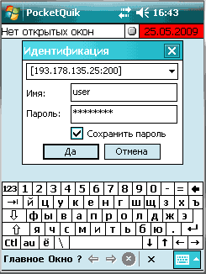
Для соединения с сервером выберите пункт меню Главное / Установить соединение. В открывшемся окне:
- в верхнем поле выберите адрес сервера QUIK для подключения, о настройке списка доступных адресов см. п. 2.3.1,
- в поле «Имя» введите имя пользователя, указанное в ключе доступа к системе QUIK,
- в поле «Пароль» – пароль для доступа к ключу. Если установлен флажок «Сохранить пароль», то пароль пользователя будет сохранен в настройках системы.
После успешного подключения к серверу станет доступен пункт меню Главное / Разорвать соединение. Используйте его для прекращения связи с сервером.
Если в таблицах программы есть некорректные данные, воспользуйтесь пунктом меню Главное / Чистое подключение. Вся принятая с сервера информация будет стерта и заказана заново.
Если КПК не подключен к сети (отсутствует связь через крэдл), то при попытке установить соединение с сервером на экране появится сообщение с предложением установить соединение через GPRS. Если на КПК не настроен этот вид связи, при попытке GPRS-подключения пользователь получит сообщение об ошибке.

Автоматическое восстановление соединения с сервером
- В случае разрыва соединения программа может автоматически восстанавливать его.
- Настроить автоматическое восстановление связи с сервером можно в окне «Основные настройки» (меню Главное / Настройки / Основные), установив флажок «Переподключаться автоматически».

Настройка списка доступных соединений
меню Главное / Настройки / Доступные соединения
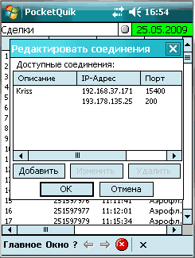
Окно служит для настройки списка возможных адресов сервера QUIK, к которому должна подключаться программа PocketQUIK. Этот список можно дополнять и редактировать. PocketQUIK может использоваться для работы с разными серверами QUIK, настройки которых указываются в этом списке. Также сервер QUIK может иметь несколько альтернативных ip-адресов в случае использования брокером нескольких каналов связи в интернет. Нужное соединение из настроенного списка выбирается при установке соединения с сервером (см. п. 2.3).
Для добавления нового соединения в список нажмите кнопку «Добавить». Для редактирования существующей записи нажмите кнопку «Изменить».
В открывшемся окне задайте значения параметров:
- Поле «Описание» предназначено для различения соединений в списке доступных,
- В полях «IP-адрес» и «Порт» должен быть указан адрес и порт сервера QUIK,
- Поле «Ключ сервера» содержит идентификатор ключа сервера, который сообщается Администратором сервера QUIK.
Для сохранения настройки соединения нажмите «ОК». Для закрытия окна без сохранения нажмите «Отмена».
Чтобы сохранить изменения в списке доступных соединений нажмите «Сохранить». Для закрытия окна без сохранения изменений нажмите «Отмена».

Сообщения об ошибках при установлении связи с сервером:
- «Wrong name or password» – Неправильное имя или пароль.
  - Убедитесь, что имя и пароль набраны правильно.
- «You are already working in the system» – Вы уже работаете в системе.
  - Возможно, запущена вторая копия одной и той же программы,
  - В файле настроек программы установлено слишком большое значение параметра «check-tmo».
- «No route to host» – Нет доступа к серверу.
  - Отсутствует доступ в интернет. Проверьте наличие подключения КПК к интернету.
- «Net error: [10054] Connection reset by peer» – Соединение отвергнуто.
  - Неправильно указан ip-адрес сервера или порт. Проверьте правильность указания параметров «trade-server» и «port» в файле настроек info.txt.
  - Торги не проводятся и сервер системы QUIK выключен.
  - Если сообщение появилось во время работы программы, то вероятно соединение было прекращено сервером по причине временного отсутствия связи с PocketQUIK.
- «Net error: [10060] Connection timed out» – Соединение разорвано.
  - Соединение прервано из-за плохого качества связи. Установите связь снова. Если разрывы связи случаются часто, проконсультируйтесь с администратором сервера QUIK насчет правильности настроек системы и выбора провайдера.
- «Net error: [10051] Network is unreachable» – Сеть недоступна.
  - Невозможно установить связь с сервером QUIK по причине отсутствия интернет-соединения с данным IP-адресом. Вероятно, отсутствует доступ в интернет.
- «Net error: [10061] Connection refused» – Соединение отвергнуто.
  - Сервер недоступен, т. к. в данный момент биржевые торги не проводятся.
  - Ошибка в работе сервера. Обратитесь к администратору системы QUIK.

Сохранение / восстановление конфигурации из файла

Сохранение конфигурации экрана
В программе PocketQUIK предусмотрена запись конфигурации экрана (включая расположение окон и их настройки) в виде файла вручную. Такая возможность спасает конфигурацию окон от случайных изменений, а также позволяет нескольким пользователям работать за одним терминалом системы со своими индивидуальными настройками. Для сохранения конфигурации используйте пункт меню Главное / Настройки / Сохранить настройки в файл. В появившемся окне необходимо указать параметры сохранения: имя файла, каталог, тип файла и место хранения (оперативная память). В файле настроек не сохраняются флажки, установленные в меню Главное / Настройки / Основные.

Восстановление конфигурации экрана
Чтобы загрузить конфигурацию экрана из файла, откройте пункт меню Главное / Настройки / Загрузить настройки из файла и выберите нужный файл с сохраненными настройками.

Работа с программой

Вид программы
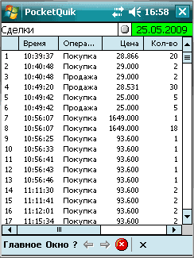
Нижняя строка окна программы состоит из Меню программы и Панели инструментов. Верхняя строка отображает заголовок текущего окна и индикатор состояния связи с сервером.
Красный цвет индикатора означает отсутствие связи с сервером, желтый – соединение установлено, но данные отсутствуют, зеленый – соединение установлено и идет получение данных. На индикаторе указана дата, соответствующая дате торгов при последнем сеансе связи с сервером.
Слева от индикатора расположен круглый индикатор приема/передачи данных. В момент приема данных индикатор мигает – меняет цвет с серого на зеленый и обратно.

Настройка потока данных
меню Главное / Настройки / Списки

Заказ данных
С сервера системы QUIK может передаваться большое количество информации (много рынков, много инструментов, много параметров), часть которой пользователю в данный момент не нужна, но права на получение этих данных у него есть. Для этого предусмотрена функция ограничения потока данных, получаемых с сервера. Функция чрезвычайно полезна при использовании каналов связи с низкой пропускной способностью, либо если интернет-провайдер взимает плату с пользователя за принятый объем информации.
Настройка осуществляется через пункт меню Главное / Настройки /Списки.
В списке «Получаемые классы» отображается перечень классов бумаг, по которым будет осуществляться прием данных. Изменять перечень получаемых классов можно с помощью кнопок «Добавить», «Убрать», «Очистить» (см. п. 3.2.2).
Существует два способа настройки фильтров получения текущих параметров:
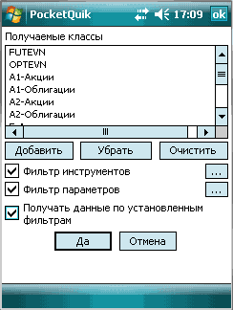
- Заказ данных, исходя из открытых пользователем таблиц (рекомендуется по умолчанию). В этом случае фильтры бумаг и параметров настраиваются автоматически, выбирая только те инструменты и их параметры, которые отображаются в открытых пользователям таблицах. При редактировании пользователем настроек таблиц, настройки фильтров принимаемых данных изменятся соответственно. Данный способ настройки включается снятием флажка «Получать данные по установленным фильтрам».
- Заказ данных, согласно настроенным вручную фильтрам. Внутри каждого класса настраиваются «Фильтр инструментов» и «Фильтр параметров». При установлении какого-либо фильтра, флажок «Получать данные по установленным фильтрам» автоматически устанавливается и активными становятся ограничения, выбранные в фильтрах.
Настроив нужным образом поток данных, сохраните настройки, нажав кнопку «Да».

Правила работы с фильтрами
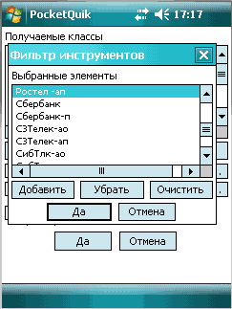
- Чтобы настроить фильтр, нажмите кнопку «…».
- В открывшемся окне сформируйте список получаемых параметров. Для добавления нового параметра в список нажмите на кнопку «Добавить». На экране появится окно с полным перечнем доступных параметров. Выделяя их поочередно и нажимая на кнопку «Да», вы сформируете список получаемых параметров. Исключить ненужные параметры можно, выделив их и нажав на кнопку «Убрать». Список получаемых параметров полностью очищается нажатием на кнопку «Очистить».
- Чтобы закончить формирование фильтра, нажмите кнопку «Да».

Работа с таблицами
Создание новой таблицы осуществляется выбором пункта меню Окно / Новое / <тип таблицы>. Возможно создание только одной таблицы каждого типа, кроме таблиц котировок «Котировки». Максимальное количество открытых таблиц, включая окно ввода заявки – 20.
На экране КПК возможно одновременное отображение только одной таблицы. Для переключения между открытыми окнами используйте кнопки и на панели инструментов или кнопки джойстика КПК «влево» и «вправо». Нажатие кнопки закрывает текущее окно.
- ЗАМЕЧАНИЕ. Если открыто какое-либо окно, требующее ввода текста, то перемещение между открытыми окнами при помощи джойстика КПК будет недоступно.

Действия над таблицами
- Контекстное меню к таблице может быть вызвано долгим касанием экрана стилусом.
- Изменить ширину колонок в таблице можно касанием стилусом границы между заголовками столбцов и перемещением в нажатом состоянии на новое место.
- Двойное касание стилусом на границе заголовков столбцов выравнивает ширину столбцов по максимальной ширине данных.

Настройки программы
Окно настроек вызывается через пункт меню программы Главное / Настройки / Основные.
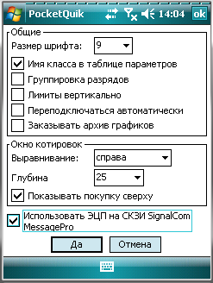
- «Размер шрифта» – изменение размера шрифта в таблицах и графиках,
- «Имя класса в таблице параметров» – если флажок установлен, то в таблице «Текущие параметры» после названия инструмента указывается наименование класса в квадратных скобках, например «ЛУКОЙЛ [A1- Акции]»,
- «Группировка разрядов» – включение отображения больших чисел с пробелами через каждые три разряда,
- «Лимиты вертикально» – включает отображение таблиц «Лимиты по бумагам» «Лимиты по денежным средствам» в вертикальном виде, когда заголовками строк являются параметры, а заголовками столбцов – коды клиентов,
- «Переподключаться автоматически» – включает автоматическое восстановление соединения с сервером в случае его обрыва,
- «Заказывать архив графиков» – включает получение данных для графиков за предыдущие дни. По умолчанию отключено,
- «Окно котировок» – параметры настройки окон с очередями заявок:
- «Выравнивание» – способ выравнивания значений в колонках, «слева» либо «справа»,
- «Глубина стакана» – настройка количества строк, отображаемых на экране,
- «Показ. покупку сверху» – при включенном признаке котировки сортируются по возрастанию цены так, что заявки на покупку отображаются в верхней части окна; при выключенном – по убыванию цены, заявки на покупку отображаются внизу окна.
- «Использовать ЭЦП на СКЗИ SignalCom MessagePro» – активизирует возможность подписания транзакций электронной цифровой подписью (ЭЦП). По умолчанию отключено.
Изменения настроек принимаются нажатием «Да». Нажатием кнопки «Отмена» окно закрывается без изменения настроек.

Таблица «Текущие параметры»
меню Окно / Новое / Текущие параметры

Назначение
Просмотр последних значений параметров торгов по выбранным финансовым инструментам, принадлежащим к одному классу.

Вид таблицы
Каждая строка соответствует отдельному инструменту, в столбцах указаны параметры. Набор параметров и их значения соответствуют аналогичным параметрам «Таблицы текущих значений параметров» системы QUIK. Наиболее используемые параметры имеют следующие значения:
Название | Назначение
<пусто> | Наименование инструмента
Спрос | Лучшая цена спроса
Предложение | Лучшая цена предложения
Цена послед. | Цена последней сделки
% измен. закр. | Изменение цены последней сделки к цене закрытия предыдущего дня, в %
Мин. цена | Минимальная цена сделки за текущую торговую сессию
Макс. цена | Максимальная цена сделки за текущую торговую сессию
Оборот | Объем всех совершенных сделок за текущую сессию в денежном выражении
Общ. кол-во | Количество бумаг во всех сделках, в штуках
Измен. к закр. | Разница между ценой последней сделки и средневзвешенной ценой предыдущей сессии, рублей

Создание таблицы
При создании новой таблицы выберите из верхнего списка название класса, и из нижнего списка выберите ценные бумаги, выделяя их касанием стилуса.
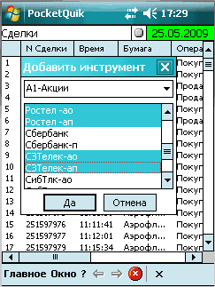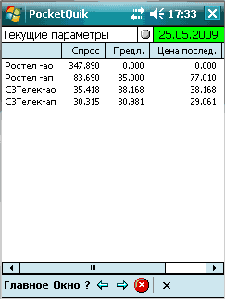
Повторное касание выбранной бумаги снимает выделение и исключает ее из списка выбранных. Нажмите кнопку «Да» для завершения.
На рисунке слева – создание таблицы, справа – вид таблицы «Текущие параметры».

Доступные операции
Функции, доступные из контекстного меню:
- «Удалить инструмент» – удалить выбранную бумагу из таблицы.
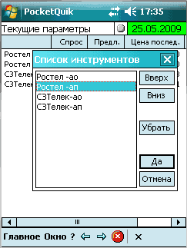
- «Добавить инструмент» – добавить в таблицу новые инструменты. Добавление новых бумаг в таблицу выполняется способом, аналогичным созданию таблицы. Добавить в таблицу уже существующий в ней инструмент невозможно.
- «Список инструментов» служит для изменения очередности строк в таблице и удаления нескольких инструментов. Для перемещения строк вверх по списку, выделите одну или несколько строк касанием стилуса и нажмите кнопку «Вверх». Нажатие кнопки «Вниз» перемещает строки вниз. Нажатие кнопки «Убрать» удаляет выделенную строку. Для сохранения изменений нажмите кнопку «Да». Нажатием кнопки «Отмена» окно закрывается без сохранения изменений.
- «Добавить параметр» – добавить в таблицу новые столбцы с параметрами. Настройка осуществляется аналогично диалогу «Добавить инструмент».
- «Список параметров» – редактировать список столбцов таблицы. Настройка осуществляется аналогично диалогу «Список инструментов».

Таблица котировок
меню Окно / Новое / Котировки

Назначение
Просмотр очередей заявок по выбранному инструменту.

Вид таблицы
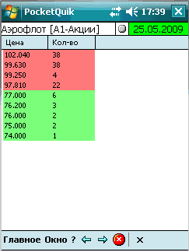
Таблица состоит из двух столбцов:
Название | Назначение
Цена | Цена заявки, за единицу инструмента
Кол-во | Количество бумаг в заявке, в лотах
Направление заявки различается цветом фона:
- Заявки на покупку окрашены зеленым цветом,
- Заявки на продажу – красным.
По умолчанию, строки таблицы отсортированы по убыванию поля «Цена». Каждая строка отображает количество бумаг в заявках по данной цене.

Создание таблицы
При создании новой таблицы выберите из верхнего списка название класса, и из нижнего списка выберите ценную бумагу. Нажмите кнопку «Да» для завершения.

Настройка таблицы
В окне котировок можно настроить выравнивание окна по центру, количество отображаемых котировок и направление сортировки заявок. Подробнее о настройке см. п. 3.2.2.

Доступные операции
Двойным касанием стилуса на строке таблицы открывается окно ввода новой заявки с автоматическим заполнением цены и количества бумаг, указанных в выбранной строке таблицы, и встречным к ней направлением операции.

Таблица «Сделки»
меню Окно / Новое / Сделки

Назначение
Таблица служит для просмотра сделок, совершенных клиентом за торговый день.

Вид таблицы
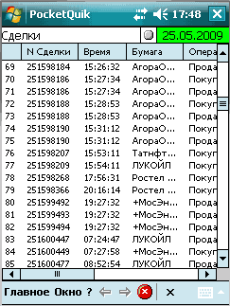
Каждая строка соответствует отдельной сделке, в столбцах указаны параметры:
Название | Назначение
<пусто> | Номер строки в таблице
N сделки | Регистрационный номер сделки в торговой системе
Время | Время регистрации сделки торговой системой
Бумага | Наименование инструмента
Операция | Направление операции.  Возможные значения: «B» – покупка, «S» – продажа
Цена | Цена сделки, за единицу инструмента
Кол-во | Количество бумаг в сделке, в лотах
Объем | Объем сделки в денежном выражении
Счет | Код торгового счета, в отношении которого совершена сделка
Комментарий | Текстовый комментарий к сделке
О настройке таблицы см. п. 3.14.

Доступные операции
Двойным касанием стилуса на строке таблицы открывается окно ввода новой заявки с автоматическим заполнением параметров, указанных в выбранной строке таблицы.

Таблица «Заявки»
меню Окно / Новое / Заявки

Назначение
Контроль состояния исполнения заявок, отправленных на биржу. Управление активными (неисполненными) заявками.

Вид таблицы
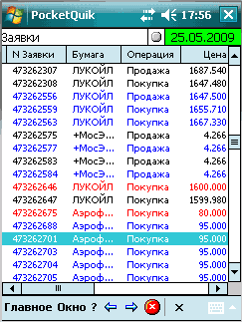
Каждая строка соответствует отдельной заявке, в столбцах указаны параметры:
Название | Назначение
<пусто> | Номер строки в таблице
N заявки | Регистрационный номер заявки в торговой системе
Время | Время регистрации заявки торговой системой
Бумага | Наименование инструмента
Операция | Направление операции.  Возможные значения: «B» – покупка, «S» – продажа
Цена | Цена заявки, за единицу инструмента
Кол-во | Количество бумаг в заявке, в лотах
Остаток | Объем неисполненной части заявки, в лотах
Объем | Объем заявки в денежном выражении
Счет | Код торгового счета, по которому подана заявка
Комментарий | Текстовый комментарий
Состояние | Состояние исполнения заявки («Активна», «Исполнена», «Снята»)
В зависимости от значения поля «Состояние» строки таблицы выделяются цветом шрифта:
- «Активна» – красным цветом,
- «Исполнена» – синим,
- «Снята» – черным.
О настройке таблицы см. п. 3.14.

Доступные операции
- Двойным касанием стилуса на строке таблицы открывается окно ввода новой заявки с автоматическим заполнением параметров, указанных в выбранной строке таблицы.
- Касание и удерживание стилуса на строке таблицы вызывает контекстное меню, в котором можно отозвать активную (неисполненную) заявку.

Таблица «Стоп-заявки»
меню Окно / Новое / Стоп-заявки

Назначение
Контроль состояния исполнения стоп-заявок. Управление неисполненными стоп-заявками.

Вид таблицы
Каждая строка соответствует отдельной стоп-заявке, в столбцах указаны параметры:
Название | Назначение
<пусто> | Номер строки в таблице
N Стоп-заявки | Регистрационный номер заявки на сервере QUIK
Время | Время регистрации стоп-заявки торговой системой
Тип | Тип стоп-заявки. Возможные значения:  - «Limit» – стоп-лимит,  - «OtherSec» – стоп-лимит, связанный с лимитированной заявкой условием «одна отменяет другую»,  - «TakeProfit» – тэйк-профит
Бумага | Наименование инструмента
Операция | Направление операции.  Возможные значения: «B» – покупка, «S» – продажа
Цена усл. | Стоп-цена, за единицу инструмента
Цена | Цена заявки, за единицу инструмента
Кол-во | Количество бумаг, указанное в заявке, в лотах
Остаток | Количество бумаг в заявке, ожидающей наступления условия. Поле предназначено для заявок с частичным исполнением и сохранено для совместимости с системой QUIK
Исполн. кол-во | Количество бумаг в лимитированной заявке, созданной при наступлении условия. Поле предназначено для заявок с частичным исполнением и сохранено для совместимости с системой QUIK
Счет | Код торгового счета, по которому подана заявка
Комментарий | Текстовый комментарий
N Заявки | Номер заявки в торговой системе, сформированной по наступлению условия стоп-цены.
Цена связ.заявки | Цена лимитированной заявки, для заявок типа «стоп-лимит со связанной заявкой»
N Связ.заявки | Регистрационный номер лимитированной заявки в торговой системе, для заявок типа «стоп-лимит со связанной заявкой»
Отступ | Величина отступа для заявок типа «тэйк-профит»
Спрэд | Величина защитного спрэда для заявок типа «тэйп-профит»
Состояние | Состояние исполнения заявки («Активна», «Исполнена», «Снята»)
Срок | Срок исполнения стоп-заявки в виде даты
В зависимости от значения поля «Состояние» строки таблицы выделяются цветом шрифта:
- «Активна» – красным цветом,
- «Исполнена» – синим,
- «Снята» – черным.
О настройке таблицы см. п. 3.14.

Доступные операции
- Двойным касанием стилуса на строке таблицы открывается окно ввода новой заявки с автоматическим заполнением параметров, указанных в выбранной строке таблицы.
- Касание и удерживание стилуса на строке таблицы вызывает контекстное меню, в котором можно отозвать активную (неисполненную) стоп-заявку.

Таблица лимитов по денежным средствам
меню Окно / Новое / Лимиты по денеж. сред.

Назначение
Контроль объема денежных средств, доступных для совершения торговых операций на фондовом рынке.

Вид таблицы
Каждая строка таблицы содержит информацию о лимитах по отдельному коду клиента, в столбцах указаны параметры:
Название | Назначение
<пусто> | Номер строки в таблице
Фирма | Идентификатор участника торгов в торговой системе биржи
Валюта | Код валюты расчетов, например SUR – рубли РФ, USD – доллары США
Группа | Идентификатор торговой сессии, в которой ведется лимит, например EQTV – Фондовая биржа ММВБ
Код клиента | Код клиента в системе QUIK, на которого установлен лимит
Вход. остаток | Сумма собственных средств клиента до совершения операций
Вход. лимит | Разрешенная сумма заемных средств до совершения операций
Тек. остаток | Сумма собственных средств клиента на текущий момент (с учетом исполненных сделок)
Тек. лимит | Разрешенная сумма заемных средств на текущий момент (с учетом сделок)
Заблокировано | Сумма средств, заблокированных под исполнение заявок клиента
Всего | Сумма собственных и заемных средств. «Всего» = «Текущий остаток» + «Текущий лимит»
Доступно | Сумма средств, доступных для заявок на покупку. «Доступно» = «Всего» – «Заблокировано»
Баланс | Средства клиента после совершения сделок, за вычетом заемных средств.  «Баланс» = «Всего» – «Входящий лимит»
О настройке таблицы см. п. 3.14.

Таблица лимитов по бумагам
меню Окно / Новое / Лимиты по бумагам

Назначение
Контроль количества ценных бумаг, доступных для совершения торговых операций на фондовом рынке.

Вид таблицы
Каждая строка таблицы содержит информацию о лимитах по отдельному коду клиента, в столбцах указаны параметры:
Название | Назначение
<пусто> | Номер строки в таблице
Фирма | Идентификатор участника торгов в торговой системе биржи
Бумага | Код бумаги в торговой системе
Счет | Счет депо, на котором учитываются средства клиента
Код клиента | Код клиента в системе QUIK, на которого установлен лимит
Вход. остаток | Сумма собственных средств клиента до совершения операций
Вход. лимит | Разрешенная сумма заемных средств до совершения операций
Тек. остаток | Сумма собственных средств клиента на текущий момент (с учетом исполненных сделок)
Тек. лимит | Разрешенная сумма заемных средств на текущий момент (с учетом сделок)
Заблокировано | Сумма средств, заблокированных под исполнение заявок клиента
Всего | Сумма собственных и заемных средств. «Всего» = «Текущий остаток» + «Текущий лимит»
Доступно | Сумма средств, доступных для заявок на покупку. «Доступно» = «Всего» – «Заблокировано»
Баланс | Средства клиента после совершения сделок, за вычетом заемных средств.  «Баланс» = «Всего» – «Входящий лимит»
О настройке таблицы см. п. 3.14.

Таблица ограничений по клиентским счетам
меню Окно / Новое / Фьючерсы / Ограничения по кл. счетам

Назначение
Просмотр информации о текущей стоимости открытых позиций клиента по инструментам срочного рынка.

Вид таблицы
Каждая строка таблицы соответствует отдельному торговому счету клиента, в столбцах указаны параметры:
Название | Назначение
<пусто> | Номер строки в таблице
Фирма | Идентификатор участника торгов в торговой системе биржи
Торговый счет | внутренний составной параметр сервера QUIK, содержащий обозначение торговой площадки, например – SPBFUT00, и код клиента на бирже, например – 001
Тип лимита | Тип лимита для срочного рынка:  - «Рубли» – стоимость денежных средств в обеспечении,  - «Залоговые рубли» – стоимость залоговых средств в обеспечении,  - «Клиринговые рубли» – зафиксированные торговой системой FORTS параметры последнего основного клиринга,  - «Клиринговые залоговые рубли» – зафиксированные торговой системой FORTS параметры последнего основного клиринга,  - «Лимит открытых позиций по спотам базового актива» – лимит денежных средств, доступных для совершения операций на рынке RTS Standard,  - «По совокупным средствам» – лимит для инструментов срочного рынка ММВБ
Пред. откр. лимит | Лимит открытых позиций предыдущей торговой сессии в денежном выражении
Открыт. лимит | Текущий лимит открытых позиций по всем инструментам в денежном выражении
Тек. чист. поз. | Текущие чистые позиции по всем инструментам в денежном выражении
План. чист. поз. | Планируемые чистые позиции по всем инструментам в денежном выражении
Вариац. маржа | Вариационная маржа по позициям клиента, по всем инструментам
О настройке таблицы см. п. 3.14.

Таблица позиций по клиентским счетам
меню Окно / Новое / Фьючерсы / Позиции по кл. счетам

Назначение
Просмотр информации о текущем состоянии и изменении параметров клиентских счетов по инструментам срочного рынка.

Вид таблицы
Каждая строка таблицы отображает наличие открытых позиций по определенному инструменту на счете клиента, в столбцах указаны параметры:
Название | Назначение
<пусто> | Номер строки в таблице
Фирма | Идентификатор участника торгов в торговой системе биржи
Торговый счет | внутренний составной параметр сервера QUIK, содержащий обозначение торговой площадки, например – SPBFUT00, и код клиента на бирже, например – 001
Бумага | Идентификатор инструмента в торговой системе
Вход. чист. поз. | Общее количество контрактов в открытых позициях на начало торгов
Тек. чист. поз. | Общее количество контрактов в открытых позициях на текущий момент, с учетом сделок
Вариац. маржа | Оценка размера вариационной маржи (изменения стоимости позиции клиента в денежном выражении с учетом котировок), рублей
О настройке таблицы см. п. 3.14.

Клиентский портфель
меню Окно / Новое / Клиентский портфель

Назначение
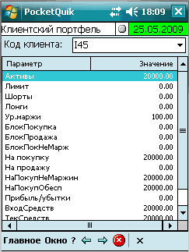
Просмотр текущей стоимости активов клиента и величины средств, доступных для открытия длинных и коротких позиций.
В таблице отображается информация по состоянию портфеля клиента, код которого указан в поле «Код клиента» над таблицей. Если пользователю доступно несколько кодов клиентов, то для отображения состояния портфеля по другому клиенту нужно выбрать его код из списка, открывающегося касанием стилуса в поле «Код клиента».

Вид таблицы
Таблица содержит два столбца – в первом указаны параметры, во втором – их значения:
Название | Назначение
Плечо | Отношение Входящего лимита к Входящим активам
Активы | Оценка собственных средств клиента по текущим позициям и ценам
Лимит | Оценка максимальной величины заемных средств
ДостЛимит | Оценка величины заемных средств, доступных для дальнейшего открытия позиций
Шорты | Оценка стоимости коротких позиций (значение всегда отрицательное)
Лонги | Оценка стоимости длинных позиций
Ур.маржи | Отношение собственных средств клиента (Активы) к стоимости всех активов клиента – стоимости длинных позиций плюс денежный остаток (если он положительный), в процентах
БлокПокупка | Оценка стоимости активов в заявках на покупку
БлокПродажа | Оценка стоимости активов в заявках на продажу маржинальных бумаг
На покупку | Оценка денежных средств, доступных для покупки маржинальных бумаг
На продажу | Оценка стоимости маржинальных бумаг, доступных для продажи
НаПокупНеМаржин | Оценка денежных средств, доступных для покупки немаржинальных бумаг
НаПокупОбесп | Оценка денежных средств, доступных для покупки бумаг, принимаемых в обеспечение
Прибыль/убытки | Абсолютная величина изменения стоимости всех позиций клиента, в денежном выражении
ВходСредств | Оценка стоимости всех позиций клиента в ценах закрытия предыдущей торговой сессии, включая позиции по немаржинальным бумагам
ТекСредств | Текущая оценка стоимости всех позиций клиента
ПроцИзмен | Относительная величина изменения стоимости всех позиций клиента, в процентах
О настройке таблицы см. п. 3.14.

Настройка вида таблиц
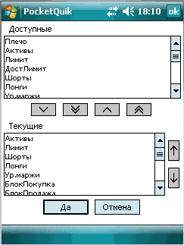
Для большинства таблиц программы существует возможность выбора параметров для отображения в заголовках столбцов, а также настройки их последовательности. Окно настройки вызывается из контекстного меню, выбором пункта Настройки таблицы.
В открывшемся окне список «Доступные параметры» отображает все возможные параметры для данной таблицы, список «Текущие параметры» – выбранные для отображения в таблице.
Для добавления параметров в таблицу выберите одну или несколько строк в списке «Доступные параметры» касанием стилуса и нажмите кнопку . Для добавления всех параметров нажмите кнопку . Чтобы удалить параметр из таблицы, выберите его в списке «Текущие параметры» и нажмите кнопку . Нажатием кнопки из таблицы удаляются все параметры.
Для настройки очередности заголовков в таблице предназначены кнопки справа от списка «Текущие параметры». Чтобы переместить параметр в списке, выделите его стилусом и нажимайте кнопки или .
- ЗАМЕЧАНИЕ. Настройка столбцов в таблице, а также их ширины сохраняется и после закрытия окна. Последний отредактированный вид таблицы будет использоваться как шаблон при открытии таблицы.

Графики
меню Окно / Новое / График

Назначение
Отображение динамики изменения основных показателей биржевых торгов в графическом виде. Возможность просмотра истории торгов за несколько дней, применения индикаторов технического анализа и линий трендов.

Вид графика
Окно графика представляет собой две области построения, из которых в верхней отображается цена сделки, в нижней – объем сделки. Для компактности график цены отображается индикатором «японская свеча».
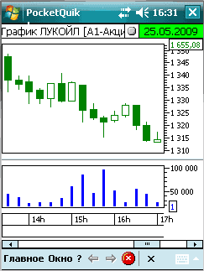
Разделитель между областями построения можно перемещать вверх и вниз, коснувшись его стилусом и передвигая в нажатом состоянии. Таким образом можно менять вертикальный масштаб окон. Аналогичным образом можно перемещать вертикальную шкалу графика.
Если размеры графика будут больше видимой области, то под графиком появится горизонтальная полоса прокрутки для перемещения по оси времени. Масштаб графика по этой оси можно изменить касанием шкалы времени стилусом и перемещением его влево-вправо в нажатом состоянии.
Касание стилусом индикатора свечи вызывает подсказку со следующей информацией:
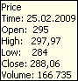
- «Price» – тип индикатора «Цена»,
- «Time» – дата или время начала интервала. Если шаг графика больше 1 дня, то выводится только дата,
- «Open» – цена открытия,
- «High» – наибольшее значение цены,
- «Low» – наименьшее значение цены,
- «Close» – цена закрытия,
- «Volume» – количество бумаг в сделках.
Для других типов индикаторов всплывающая подсказка имеет следующий вид:
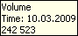
- Тип индикатора – «Volume», «ADX» или любой другой из числа поддерживаемых программой PocketQUIK,
- «Time» – дата и время индикатора в точки на графике. Если интервал графика больше 1 дня, то выводится только дата,
- «Значение индикатора» – значение параметра индикатора.

Доступные операции
Из контекстного меню программы могут быть выполнены следующие действия:
- «Добавить индикатор» – добавляет индикатор на график,
- «Редактировать индикатор» – редактирует существующий индикатор на графике,
- «Удалить индикатор» – удаляет существующий индикатор с графика,
- «Удалить окно» – удаляет окно,
- «Добавить линию тренда» – добавлет линию тренда,
- «Удалить все линии тренда» – удаляет все нарисованные линии тренда на графике,
- «Настройки диаграммы» – вызывает окно настроек диаграммы.
Описание операций, выполняемых из контекстного меню графиков см. п. 3.15.4 – 3.15.16.

Создание графика
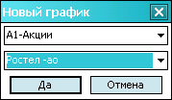
Для создания нового графика откройте пункт меню Окно / Новое / График. В появившемся окне выберите из верхнего списка название класса, из нижнего списка – название инструмента. Нажмите кнопку «Да» для завершения.
По умолчанию график строится с 15-минутным интервалом и отображает 100 последних свечей.

Настройки диаграммы
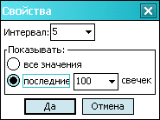
Для настройки графика выберите пункт контекстного меню Свойства.
В данном окне могут быть изменены следующие параметры графика:
- «Интервал» – длина интервала времени (в минутах), отображаемая одной «свечой»,
- «Показывать все значения» – отобразить на графике данные за весь доступный период времени,
- «Показывать последние N свечек» – отобразить на графике количество интервалов, выбранное из списка.

Добавление индикатора
Для добавления нового индикатора в график выберите пункт контекстного меню Добавить индикатор. В открывшемся окне укажите следующие настройки:
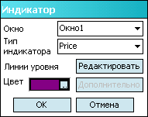
- «Окно» – выбор области построения графика для отображения индикатора. По умолчанию указано «Новое окно». Для добавления индикатора в существующее окно, выберите из списка значение «Окно1», «Окно2» и т.д.,
- «Тип индикатора» – выбор типа добавляемого индикатора. Возможные значения: «Price» – индикатор цены, «Volume» – индикатор объема, ниже расположены индикаторы технического анализа доступные для использования в PocketQUIK. Описание применения индикаторов см. в Разделе 4. «Графики» Руководства пользователя QUIK (http://www.quik.ru/user/download/).
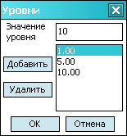
- «Линии уровня» – настройка отображения горизонтальных уровней, соответствующих определенным ценовым значениям. Нажмите кнопку «Редактировать» для их настройки. В открывшемся окне в большом списке справа отобразится перечень настроенных уровней. Для добавления нового уровня введите цену в поле «Значение уровня» и нажмите кнопку «Добавить». Для удаления значения из списка, выберите строку со значением и нажмите кнопку «Удалить». Нажмите кнопку «ОK» для принятия изменений.
- «Цвет» – выбрать цвет индикатора. Чтобы изменить цвет индикатора, нужно открыть кнопкой «…» палитру и выбрать требуемый цвет. В зависимости от типа выбранного индикатора эта кнопка может быть недоступна для редактирования.
- Кнопка «Дополнительно» – настройка параметров для индикаторов технического анализа. Кнопка доступна при наличии дополнительных параметров в выбранном индикаторе. Назначение параметров для каждого индикатора приведено в Разделе 4. «Графики» Руководства пользователя QUIK (http://www.quik.ru/user/download/).

Создание и удаление линий тренда
На графиках предусмотрена возможность наложения линий. Линии могут быть трех типов – горизонтальные, соответствующие определенному ценовому уровню; вертикальные, соответствующие определенному моменту времени, либо наклонные, используемые для отслеживания трендов изменения цены.
Линии тренда на график наносятся из контекстного меню.
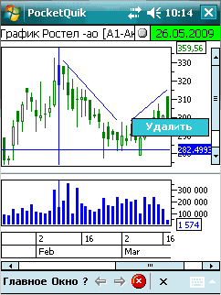
В списке «Добавить линию тренда» доступны три вида линий:
- «Вертикальная» – для установки линии тренда нужно выбрать соответствующий пункт меню и нажать стилусом в точке графика, куда нужно поместить линию тренда,
- «Горизонтальная» – для установки линии тренда нужно выбрать соответствующий пункт меню и указать стилусом точку графика, через которую пройдет линия,
- «Наклонная» – для установки наклонной линии тренда коснитесь стилусом в точке начала линии, переместите стилус до точки окончания линии и отпустите его.
Чтобы удалить линию с графика, нужно сначала коснуться стилусом линии тренда, а потом в выпавшем контекстном меню линии выбрать пункт Удалить. Для удаления всех наложенных линий, надо вызвать контекстное меню графика и выбрать пункт Удалить все линии тренда.

Новости
меню Окно / Новое / Новости

Назначение
Просмотр новостей информационных агентств.

Вид окна
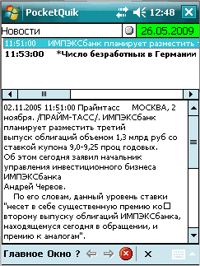
Окно новостей состоит из двух частей, разделенных по вертикали. В верхней части отображаются заголовки новостей, в нижней – полный текст выбранной новости.
Для сокращения трафика между сервером и PocketQUIK, при поступлении новой новости доставляется только ее заголовок. Чтобы посмотреть текст новости, нужно дважды нажать стилусом на ее заголовке. При этом с сервера заказывается полный текст новости, который отобразится в нижней части окна.
Заголовки непрочитанных новостей отображаются жирным шрифтом, прочтенных – обычным.
Используйте полосы прокрутки справа от окна для просмотра длинных текстов или списка заголовков.

Торговые операции

Ввод заявки
меню Главное / Новая заявка
Окно ввода заявки можно открыть, выбрав пункт меню Главное / Новая заявка или двойным касанием стилуса на строке в таблицах «Котировки», «Заявки», «Стоп-заявки», «Сделки».
- ОСОБЕННОСТИ:
- Открытое окно ввода заявки помещается в список всех открытых окон в меню Окно.
- Окно ввода заявки не является модальным, т.е. при открытом окне возможна работа с другими таблицами.
- После ввода заявки окно остается открытым.
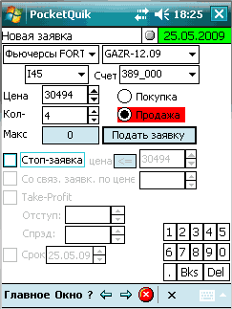
Параметры заявки:
- [наименование класса] – выбор класса инструментов из списка доступных.
- [наименование бумаги] – выбор наименования ценной бумаги из списка инструментов данного класса.
- «Код» – выбор кода клиента из списка доступных. Если пользователь имеет только один код клиента по данному классу инструментов, то он подставится автоматически. В этом поле можно также указать примечание к заявке, поставив после кода клиента символ «/», и далее – комментарий.
- «Счет» – код торгового счета, в отношении которого делается поручение. Если в данном классе инструментов за пользователем закреплен один счет, то поле заполнится автоматически. Если доступны несколько счетов, потребуется выбрать нужный счет из списка.
- «Цена» – цена заявки, за единицу инструмента. Стрелками «вверх» и «вниз» можно изменить текущее значение на величину минимального шага цены.
- «Кол-во» – Количество бумаг в заявке, в лотах.
- «Макс.» – поле-кнопка, отображающее максимально допустимый размер заявки в лотах. Нажатием на него максимальное значение подставляется в поле «Кол-во».
- «Покупка/Продажа» – направление операции. Выбирается касанием стилуса на требуемом значении.
- «Стоп-заявка» – тип заявки. Если флажок установлен, то заявка считается стоп-заявкой если снят – то лимитированной заявкой. По умолчанию флажок снят.
- «цена <= (>=)» – стоп-цена, условие исполнения стоп-заявки, за единицу инструмента. Нажатием на кнопку «<=» (или «>=») меняется направление условия проверки цены заявки. Параметр недоступен для заявок типа «Тэйк-профит» и «Со связанной заявкой».
- «Со связ. заявк. по цене» – флажок определяет, является ли заявка связанной с лимитированной заявкой по принципу «Одна отменяет другую». В окне справа указывается цена связанной лимитированной заявки. Это окно доступно только при включенном флажке.
- «Take-Profit» – флажок определяет тип заявки как «Тэйк-профит».
- «Отступ» – величина отступа от максимальной (для заявки на продажу) или минимальной (для заявки на покупку) достигнутой цены, указываемый в виде разницы цены. При достижении данного отступа будет сформирована лимитированная заявка.
- «Спрэд» – величина защитного спрэда, указываемая в значениях цены. Защитный спрэд означает дополнительную разницу цены между ценой последней сделки и ценой сформированной заявки, для ее гарантированного исполнения.
- «Срок» – срок исполнения стоп-заявки. По умолчанию установлена дата текущей торговой сессии.
Блок кнопок в правом нижнем углу представляет собой уменьшенный вариант клавиатуры. Используйте его для ввода цифровых значений в заявке.
Нажатие кнопки «Подать заявку» вызывает окно подтверждения заявки с указанными в ней условиями. Если надпись на этой кнопке серая, значит заполнены не все обязательные поля заявки.
Нажатием кнопки «Да» заявка передается серверу на исполнение, если нажата кнопка «Нет», то окно подтверждения закрывается без ввода заявки.

Снятие заявки
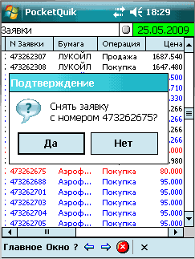
Операция снятия заявки доступна из контекстного меню в таблице «Заявки». Отмена стоп-заявки выполняется из контекстного меню в таблице «Стоп-Заявки».
При снятии заявки открывается окно подтверждения с указанием номера снимаемой заявки. Нажатием кнопки «Да» поручение на отмену заявки передается серверу на исполнение, если нажата кнопка «Нет», то окно подтверждения закрывается без отзыва заявки.
Результат выполнения транзакции на снятие заявки сообщается в виде текстового сообщения с указанием снятого неисполненного остатка заявки.

Приложение

Меню программы
Название | Назначение
Главное | Основные операции
- Чистое соединение | Перезаказать все данные заново
- Установить соединение | Установить связь с сервером
- Разорвать соединение | Разорвать связь с сервером
- Новая заявка | Открыть окно ввода заявки
- Настройки | Настройки программы:
- Основные | Настройки интерфейса программы
- Доступные соединения | Настройка списка адресов для подключения к серверу QUIK
- Списки | Настройка принимаемого потока данных
- Сохранить настройки в файл | Сохранение конфигурации экрана в файл
- Загрузить настройки из файла | Восстановление конфигурации экрана из файла
- Выход | Выход из программы
Окно | Операции с окнами:
- Новое | Создать новое окно
- <список открытых окон> | Переход к ранее открытому окну программы
? | Справка:
- О программе | О программе

Панель инструментов
Кнопка | Назначение
 | Перейти к предыдущему открытому окну
 | Перейти к следующему открытому окну
 | Закрыть текущее окно
 | Закрыть программу

